2024年度

阿坝州壤塘县公务服务中心

部门决算公开

2025年10月21日

目 录

第一部分 部门概况 2
一、基本职能及主要工作 2
二、机构设置 3
第二部分 2024年度部门决算情况说明 6
一、收入支出决算总体情况说明 6
二、收入决算情况说明 7
三、支出决算情况说明 7
四、财政拨款收入支出决算总体情况说明 8
五、一般公共预算财政拨款支出决算情况说明 9
六、一般公共预算财政拨款基本支出决算情况说明 12
七、“三公”经费财政拨款支出决算情况说明 13
八、政府性基金预算支出决算情况说明 15
九、国有资本经营预算支出决算情况说明 15
十、其他重要事项的情况说明 15
第三部分 名词解释 17
第四部分 附件 20
一、部门（单位）概况 20
二、部门财政资金收支情况 21
三、部门整体预算绩效管理情况 25
四、评价结论及建议 26
第五部分 附表 30
一、收入支出决算总表 30
二、收入决算表 30
三、支出决算表 30
四、财政拨款收入支出决算总表 30
五、财政拨款支出决算明细表 30
六、一般公共预算财政拨款支出决算表 30
七、一般公共预算财政拨款支出决算明细表 30
八、一般公共预算财政拨款基本支出决算表 30
九、一般公共预算财政拨款项目支出决算表 30
十、政府性基金预算财政拨款收入支出决算表 30
十一、国有资本经营预算财政拨款收入支出决算表 30
十二、国有资本经营预算财政拨款支出决算表 30
十三、财政拨款“三公”经费支出决算表 30

第一部分 部门概况

一、基本职能及主要工作

（一）主要职能
第一条 根据《中共阿坝州委办公室 阿坝州人民政府办公室关于印发〈壤塘县机构改革方案〉的通知》（阿委办发〔2019〕9号）和《中共阿坝州委机构编制委员会办公室关于<调整壤塘县部分事业单位机构编制事项>的批复》（阿编办〔2019〕42号），制定本方案。
第二条 成立壤塘县公务服务中心（简称县公务服务中心），是中共壤塘县委直属公益一类事业单位，机构规格为正科级。
第三条 县公务服务中心要以习近平新时代中国特色社会主义思想为指引，坚持和加强党的全面领导，增强“四个意识”、坚定“四个自信”、做到“两个维护”，全面贯彻落实党的路线、方针、政策和党中央、省委、州委、县委的决策部署。
第四条 县公务服务中心主要职责是：
（一）贯彻落实国家和省、州、县关于公务服务工作的政策规定，起草全县公务服务工作的规章制度和目标规划，并组织实施，负责对全县公务服务工作的业务指导、培训交流等工作，促进全县公务服务工作水平不断提高。
（二）统筹协调重要的接待任务。承担上级党委、政府直接派来我县的综合性工作组、巡视组、联合调查组、专项检查组的接待工作。
（三）协助有关部门做好在本县召开的全国、省、州、县大型会议的接待工作。
（四）负责其他县（市、区）党政代表团的接待工作。负责我县党政代表团赴外省（州、县、区）学习考察的协调联络和后勤服务保障。负责县委县政府交办的由县公务服务中心承担的外事接待和招商引资事项的服务保障。
（五）负责县委县政府机关食堂的日常管理等后勤保障工作。
（六）完成县委和县委办公室及上级主管部门交办的其他任务。

（二）2024年重点工作完成情况
2024年，在县委县政府的正确领导下，我中心紧扣县委县政府中心工作，严格按照中央八项规定精神及省委省政府十项规定要求，全力推进重点工作落实，全面提升公务服务工作效率，做好全县办公用房管理及周转房相关工作，为全县后勤保障及公务接待提供了强有力的保障。
（一）公务接待方面。一是做好县重大活动后勤保障。我中心以高度的大局意识和责任意识，把保障县重大活动作为政治任务来抓，截至目前共接待369批次，总计3061人次。圆满完成中央统战部副部长、中央西藏工作协调小组办公室主任林锐一行赴壤调研；省卫健委党组书记、主任徐斌一行赴壤调研；省公安厅常务副厅长张光华一行赴壤调研；州委书记徐芝文一行赴壤调研等重大活动的后勤保障工作。在多次接待中，我们本着热情大方、精细服务、从严要求、有礼有节的服务宗旨，受到了各位来宾和各位领导的充分肯定和高度评价。二是提升公务接待服务质量。为推进新时代公务接待工作，提升公务接待服务质量，根据《关于壤塘县委办公室赴绵阳观摩学习规范化建设方案》要求，我中心接待人员分为两组，分别前往绵阳各区县交流学习，学习借鉴绵阳市各区县接待工作先进理念和经验做法，并将所学所悟运用到实际工作中，努力提升自身业务能力和接待水平。三是传达学习中办发《党政机关国内公务接待管理规定》管理规定。为加强公务接待管理，进一步规范公务接待工作程序，3月18日，我中心组织召开学习中办、国办新修订的《党政机关国内公务接待管理规定》，会上中心主任尼麦夺杰对《党政机关国内公务接待管理规定》进行全面系统的解读，并对照旧版规定进行逐条深入的对比分析，通过学习，大家对新规定在接待公函制度、接待费用管理、接待违规处理等方面的调整和完善有了更加清晰的认识，进一步提升了公务接待工作规范化、专业化水平。
（二）深化公务用车管理，提升我县公车保障力和节能标准化。一是根据州局下发关于开展公务用车自查情况，我县高度重视，庚既组织学习文件精神，对照文件有关规定，对全县公务用车情况进行了全面自查自纠。二是对全县公务用车进行核实。三是及时召开壤塘县公务用车管理领导小组会议。四是对全县按序更新进行批复，积极创建国家级节约型公共机构示范单位。五是大力推广节能环保意识，提倡绿色出行。六是完成公务用车统计数据报送。七是加强公务用车管理制度，印发相关文件，要求需维修的车辆必须先向公务用车主管部门进行开单，经同意后到定点维修，杜绝先维修后报备的现象，加强与其他部门的沟通与合作，推动公车管理工作与其他工作的协调和配合，共同提高公车管理工作水平。
（三）精心做好管辖办公大楼、干部周转房的日常管理和维修工作。一是加强办公大楼设施设备检查维修，对电梯例行维护保养共12次，解决电梯问题7处；对柴油发电机、对高低压配电房、发电机房进行了安全检查，日常维护维修10余起。二是做好办公大楼日常养护。采取每周2次的巡查方式加强对集中办公区的巡查，做好巡查台账登记，及时处理问题，对大楼内墙面、地面、洗手间、天花板等进行全面修缮排查工作，发现问题58起，修缮58 处；定期维护给排水设施，排查我中心管辖办公区给排水设施，处理管辖办公区给排水故障10余起，抢修因排水管漏水紧急事故5余起。三是加强周转房管理，采取每月1-2次的巡查方式开展周转房巡查工作，张贴各类安全告示 4 次、共计80余份。收到及排查干部周转房漏水等问题37处，清理干部周转房5 处。四是完成办公用房系统建设、政府大楼提升改造项目、政府大楼6楼会议室改造等项目前期工作，为下一步实施项目夯实了基础。
（四）规范管理，努力做到资产管理工作规范化、标准化。一是按时上报资产月报，完善固定资产使用卡片的完整性和准确性，规范固定资产管理，做实做细固定资产日常工作；二是清查盘点切实摸清所管理的资产情况，对资产账目做好数据记录、对实体资产做到痕迹管理，及时掌握固定资产管理情况，准确反映固定资产状况，做到固定资产家底清、账实相符；三是重新建立固定资产总台账，譬如详细标明资产实体的具体位置、使用状况和使用人员等情况。

二、机构设置
壤塘县公务服务中心下属二级单位0个，其中行政单位0个，参照公务员法管理的事业单位0个，其他事业单位0个。

2024年度部门决算情况说明

一、收入支出决算总体情况说明
2024年度收入总计1152.33万、支出总计1152.33万。与2023年相比，收入总计增加336.17万、支出总计增加336.17万；收入总计上升41.13%、支出总计上升41.13%，主要变动原因是日常公用经费与上年相比有所上升，项目实施数与上年相比也有所上升。

（图1：收、支决算总计变动情况图）（柱状图）

二、收入决算情况说明
2024年本年收入合计1152.33万，其中：一般公共预算财政拨款收入1150.36万，占99.83%；政府性基金预算财政拨款收入0元，占0 %；上级补助收入0元，占0 %；事业收入0元，占0 %；经营收入0元，占0 %；附属单位上缴收入0万，占0 %；其他收入1.97万，占0.17 %。
（图2：收入决算结构图）（饼状图）

三、支出决算情况说明
2024年本年支出合计1152.33万，其中：基本支出440.85万，占38.26%；项目支出711.48万，占61.74%；上缴上级支出0元，占0 %；经营支出0元，占0 %；对附属单位补助支出0元，0 %。

（图3：支出决算结构图）（饼状图）

四、财政拨款收入支出决算总体情况说明
2024年财政拨款收入总计1150.36万、支出总计1150.36万。与2023年相比，财政拨款收入、支出总计各减少333.2万，各上升40.78%。主要原因本年人日常公用经费与上年相比有所上升，项目实施数与上年相比也有所上升。
（注：数据来源于财决01-1表）

（图4：财政拨款收、支决算总计变动情况）（柱状图）

五、一般公共预算财政拨款支出决算情况说明

（一）一般公共预算财政拨款支出决算总体情况
2024年一般公共预算财政拨款支出1150.36万，占本年支出合计的99.87%。较2023年同期数817.16万，减增加了333.2万，上升了40.78%，主要原因是本年日常公用经费与上年相比有所上升，项目实施数与上年相比也有所上升。

（图5：一般公共预算财政拨款支出决算变动情况）（柱状图）

（二）一般公共预算财政拨款支出决算结构情况
2024年一般公共预算财政拨款支出1150.36万，主要用于以下方面:一般公共服务支出支出819.02万，占支出总额的71.20%；文化旅游体育与传媒支出109.76万，占支出总额的9.54%；社会保障和就业支出52.59万，占支出总额的4.57%；卫生健康支出114.58万，占支出总额的9.96%；住房保障支出23.9万，占支出总额的2.08%，公共安全支出为30.52万，占支出总额2.65%。

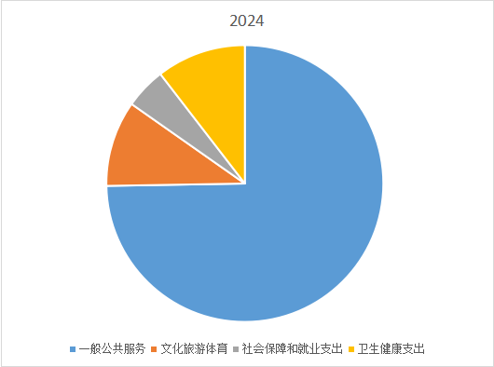
（图6：一般公共预算财政拨款支出决算结构）（饼状图）

（三）一般公共预算财政拨款支出决算具体情况

2024年一般公共预算支出决算数为1150.36万，完成预算100%。其中：
- 一般公共服务201（类）31（款）01（项）: 支出决算为819.02万，完成预算100%，
- 公共安全支出204（类）99（款）99（项）: 支出决算为30.52万，完成预算100%，决算数等于预算数。
- 社会保障和就业208（类）05（款）: 支出决算为109.76万，完成预算100%，决算数等于预算数。
- 卫生健康210（类）11（款）:支出决算为114.58万，完成预算100%，决算数等于预算数。
- 住房保障221（类）02（款）01（项）:支出决算为23.9万，完成预算100%，决算数等于预算数。
- 文化旅游体育与传媒207（类）01（款）08（项）:支出决算为109.76万，完成预算100%，决算数等于预算数。
（注：数据来源于财决01-1表和财决08表，仅罗列本部门涉及的全部功能分类科目，至项级。上述“预算”口径为全年预算数。增减变动原因为决算数<项级>和全年预算数<项级>比较，与预算数持平可以不写原因。）

六、一般公共预算财政拨款基本支出决算情况说明
2024年一般公共预算财政拨款基本支出440.85万，其中：人员经费313.43万，主要包括：基本工资、津贴补贴、奖金、绩效工资、机关事业单位基本养老保险缴费、职业年金缴费、其他社会保障缴费、其他工资福利支出、医疗费补助、奖励金、住房公积金等。日常公用经费127.42万，主要包括：办公费、印刷费、咨询费、手续费、水费、电费、邮电费、差旅费、会议费、培训费、工会经费、公务用车运行维护费、其他交通费等。
（注：数据来源于财决07表和财决08-1表，仅罗列本部门实际支出涉及的经济分类科目。）

七、“三公”经费财政拨款支出决算情况说明

（一）“三公”经费财政拨款支出决算总体情况说明
2024年“三公”经费财政拨款支出决算为156.78万，完成预算100%。

（二）“三公”经费财政拨款支出决算具体情况说明
2024年“三公”经费财政拨款支出决算中，因公出国（境）费支出决算0万，占0%；公务用车购置及运行维护费支出决算5.97万，占3.81%；公务接待费支出决算150.81万，占96.19%。具体情况如下：

（图7：“三公”经费财政拨款支出结构）（饼状图）
1、因公出国（境）经费支出0万，完成预算0%。全年安排因公出国（境）团组0次，出国（境）0人。因公出国（境）支出决算比2021年增加/减少0万，增长/下降0%。
开支内容包括：无。（团组名称、出访地点、取得成效）等。
2、公务用车购置及运行维护费支出5.97万,完成预算100%。公务用车购置及运行维护费支出决算比2023年减少1.02万，下降14.59%。因公务出行活动与上年相比有所减少。
其中：公务用车购置支出0万。全年按规定更新购置公务用车0辆，。
公务用车运行维护费支出5.97万。主要用于公务用车燃料费、维修费、过路费、保险费等支出。
3、公务接待费支出150.81万，完成预算100%。公务接待费支出决算比2023年减少2.84万，下降1.85%。主要本年接待批次减少且早餐比例有所下降。
其中：国内公务接待支出150.81万，主要用于执行公务、开展业务活动开支的交通费、住宿费、用餐费)。国内公务接待369批次，3061人次（不包括陪同人员），共计支出150.81万。
外事接待支出0万，外事接待0批次，0人，共计支出0万。

八、政府性基金预算支出决算情况说明
2024年政府性基金预算拨款支出0万。

九、国有资本经营预算支出决算情况说明
2024年国有资本经营预算拨款支出0万。

十、其他重要事项的情况说明

（一）机关运行经费支出情况

2024年，壤塘县公务服务中心机关运行经费支出127.42万，比2023年增加6.77万，增加5.61%，
（注：数据来源于财决附03表）

（二）政府采购支出情况
2024年，壤塘县公务服务中心政府采购支出总额0万，其中：政府采购货物支出0万、政府采购工程支出0万、政府采购服务支出0万。授予中小企业合同金额0万，其中：授予小微企业合同金额0万。
（注：数据来源于财决附03表）

（三）国有资产占有使用情况
2024年12月31日，壤塘县公务服务中心共有车辆1辆，其中：主要领导干部用车0辆、机要通信用车0辆、应急保障用车0辆、其他用车1辆，单价50万以上通用设备0台（套），单价100万以上专用设备0台（套）。
（注：数据来源于财决附03表，按部门决算报表填报数据罗列车辆情况。）

（四）预算绩效管理情况。
根据预算绩效管理要求，本部门在2024年度预算编制阶段，开展预算事前绩效评估，对2个项目编制了绩效目标，预算执行过程中，选取2个项目开展绩效监控，年终执行完毕后，对2个项目开展了绩效目标完成情况自评。
本部门按要求对2024部门整体支出绩效评价情况开展自评，《壤塘县公务服务中心部门2024部门整体支出绩效评价报告》见附件（附件1）。
本部门自行组织对“一般行政管理事务项目”、“其他公共安全支出项目”、开展了绩效评价，《壤塘县公务服务中心项目2024绩效评价报告》见附件（附件2）。

- 名词解释

1、财政拨款收入：指单位从同级财政部门取得的财政预算资金。
2、事业收入：指事业单位开展专业业务活动及辅助活动取得的收入。
3、经营收入：指事业单位在专业业务活动及其辅助活动之外开展非独立核算经营活动取得的收入。
4、其他收入：指单位取得的除上述收入以外的各项收入。主要是主要是利息收入。
5、用事业基金弥补收支差额：指事业单位在当年的财政拨款收入、事业收入、经营收入、其他收入不足以安排当年支出的情况下，使用以前年度积累的事业基金（事业单位当年收支相抵后按国家规定提取、用于弥补以后年度收支差额的基金）弥补本年度收支缺口的资金。
6、年初结转和结余：指以前年度尚未完成、结转到本年按有关规定继续使用的资金。
7、结余分配：指事业单位按照事业单位会计制度的规定从非财政补助结余中分配的事业基金和职工福利基金等。
8、年末结转和结余：指单位按有关规定结转到下年或以后年度继续使用的资金。
9、一般公共服务201（类）29（款）01（项）：指反映行政单位的基本支出。
10、一般公共服务201（类）：反映行政单位未单独设置项级科目的其他项目支出。
11、社会保障和就业208（类）05（款）05（项）：反映机关事业单位实施养老保险制度由单位缴纳的基本养老保险费支出。
12、社会保障和就业208（类）05（款）06（项）: 反映机关事业单位实施养老保险制度由单位实际缴纳的职业年金支出。
13、卫生健康210（类）11（款）01（项）: 反映财政部门集中安排的行政单位基本医疗保险缴费经费，未参加医疗保险的行政单位的公费医疗经费，按国家规定享受离休人员待遇的医疗经费。
14、住房保障支出221（类）02（款）01（项）: 反映行政事业单位按人力资源和社会保障部、财政部规定的基本工资和津贴补贴以及规定比例为职工缴纳的住房公积金。
15、基本支出：指为保障机构正常运转、完成日常工作任务而发生的人员支出和公用支出。
16、项目支出：指在基本支出之外为完成特定行政任务和事业发展目标所发生的支出。
17、经营支出：指事业单位在专业业务活动及其辅助活动之外开展非独立核算经营活动发生的支出。
18、 “三公”经费：指部门用财政拨款安排的因公出国（境）费、公务用车购置及运行费和公务接待费。其中，因公出国（境）费反映单位公务出国（境）的国际旅费、国外城市间交通费、住宿费、伙食费、培训费、公杂费等支出；公务用车购置及运行费反映单位公务用车车辆购置支出（含车辆购置税）及租用费、燃料费、维修费、过路过桥费、保险费等支出；公务接待费反映单位按规定开支的各类公务接待（含外宾接待）支出。
19、机关运行经费：为保障行政单位（含参照公务员法管理的事业单位）运行用于购买货物和服务的各项资金，包括办公及印刷费、邮电费、差旅费、会议费、福利费、日常维修费、专用材料及一般设备购置费、办公用房水电费、办公用房取暖费、办公用房物业管理费、公务用车运行维护费以及其他费用。

第四部分 附件

附件1

壤塘县公务服务中心
2024年县级部门整体绩效评价报告

一、部门（单位）概况

（一）机构组成
公务服务中心下属二级单位0个，其中行政单位0个，参照公务员法管理的事业单位0个，其他事业单位0个。

（二）机构职能和人员概况
（一）贯彻落实国家和省、州、县关于公务服务工作的政策规定，起草全县公务服务工作的规章制度和目标规划，并组织实施，负责对全县公务服务工作的业务指导、培训交流等工作，促进全县公务服务工作水平不断提高。
（二）统筹协调重要的接待任务。承担上级党委、政府直接派来我县的综合性工作组、巡视组、联合调查组、专项检查组的接待工作。
（三）协助有关部门做好在本县召开的全国、省、州、县大型会议的接待工作。
（四）负责其他县（市、区）党政代表团的接待工作。负责我县党政代表团赴外省（州、县、区）学习考察的协调联络和后勤服务保障。负责县委县政府交办的由县公务服务中心承担的外事接待和招商引资事项的服务保障。
（五）负责县委县政府机关食堂的日常管理等后勤保障工作。
（六）完成县委和县委办公室及上级主管部门交办的其他任务。

（二）人员概况

总编制15名,其中:事业编制 15 名。在职人员总数12名，其中：事业人员12名。

（三）2024年重点工作完成情况
2024年，在县委县政府的正确领导下，我中心紧扣县委县政府中心工作，严格按照中央八项规定精神及省委省政府十项规定要求，全力推进重点工作落实，全面提升公务服务工作效率，做好全县办公用房管理及周转房相关工作，为全县后勤保障及公务接待提供了强有力的保障。
（一）公务接待方面。一是做好县重大活动后勤保障。我中心以高度的大局意识和责任意识，把保障县重大活动作为政治任务来抓，截至目前共接待369批次，总计3061人次。圆满完成中央统战部副部长、中央西藏工作协调小组办公室主任林锐一行赴壤调研；省卫健委党组书记、主任徐斌一行赴壤调研；省公安厅常务副厅长张光华一行赴壤调研；州委书记徐芝文一行赴壤调研等重大活动的后勤保障工作。在多次接待中，我们本着热情大方、精细服务、从严要求、有礼有节的服务宗旨，受到了各位来宾和各位领导的充分肯定和高度评价。二是提升公务接待服务质量。为推进新时代公务接待工作，提升公务接待服务质量，根据《关于壤塘县委办公室赴绵阳观摩学习规范化建设方案》要求，我中心接待人员分为两组，分别前往绵阳各区县交流学习，学习借鉴绵阳市各区县接待工作先进理念和经验做法，并将所学所悟运用到实际工作中，努力提升自身业务能力和接待水平。三是传达学习中办发《党政机关国内公务接待管理规定》管理规定。为加强公务接待管理，进一步规范公务接待工作程序，3月18日，我中心组织召开学习中办、国办新修订的《党政机关国内公务接待管理规定》，会上中心主任尼麦夺杰对《党政机关国内公务接待管理规定》进行全面系统的解读，并对照旧版规定进行逐条深入的对比分析，通过学习，大家对新规定在接待公函制度、接待费用管理、接待违规处理等方面的调整和完善有了更加清晰的认识，进一步提升了公务接待工作规范化、专业化水平。
（二）深化公务用车管理，提升我县公车保障力和节能标准化。一是根据州局下发关于开展公务用车自查情况，我县高度重视，庚既组织学习文件精神，对照文件有关规定，对全县公务用车情况进行了全面自查自纠。二是对全县公务用车进行核实。三是及时召开壤塘县公务用车管理领导小组会议。四是对全县按序更新进行批复，积极创建国家级节约型公共机构示范单位。五是大力推广节能环保意识，提倡绿色出行。六是完成公务用车统计数据报送。七是加强公务用车管理制度，印发相关文件，要求需维修的车辆必须先向公务用车主管部门进行开单，经同意后到定点维修，杜绝先维修后报备的现象，加强与其他部门的沟通与合作，推动公车管理工作与其他工作的协调和配合，共同提高公车管理工作水平。
（三）精心做好管辖办公大楼、干部周转房的日常管理和维修工作。一是加强办公大楼设施设备检查维修，对电梯例行维护保养共12次，解决电梯问题7处；对柴油发电机、对高低压配电房、发电机房进行了安全检查，日常维护维修 10余起。二是做好办公大楼日常养护。采取每周2次的巡查方式加强对集中办公区的巡查，做好巡查台账登记，及时处理问题，对大楼内墙面、地面、洗手间、天花板等进行全面修缮排查工作，发现问题58起，修缮58 处；定期维护给排水设施，排查我中心管辖办公区给排水设施，处理管辖办公区给排水故障10余起，抢修因排水管漏水紧急事故5余起。三是加强周转房管理，采取每月1-2次的巡查方式开展周转房巡查工作，张贴各类安全告示 4 次、共计80余份。收到及排查干部周转房漏水等问题37处，清理干部周转房5 处。四是完成办公用房系统建设、政府大楼提升改造项目、政府大楼6楼会议室改造等项目前期工作，为下一步实施项目夯实了基础。
（四）规范管理，努力做到资产管理工作规范化、标准化。一是按时上报资产月报，完善固定资产使用卡片的完整性和准确性，规范固定资产管理，做实做细固定资产日常工作；二是清查盘点切实摸清所管理的资产情况，对资产账目做好数据记录、对实体资产做到痕迹管理，及时掌握固定资产管理情况，准确反映固定资产状况，做到固定资产家底清、账实相符；三是重新建立固定资产总台账，譬如详细标明资产实体的具体位置、使用状况和使用人员等情况。

二、部门财政资金收支情况
（一）部门总体收支情况。
1.部门总体收入情况
（一）部门财政资金收入情况。2024年度收入决算总额为1152.33万，（其中：一般公共预算财政拨款收入决算总额为819.02万，占71.08%）。2023年财政拨款收入总计817.16万，与2023年相比财政拨款收入总计增加335.17万，上升41.02%。
2.部门总体支出情况
（二）部门财政资金支出情况。2024年我办支出决算总额为1152.33万，（其中：基本支出440.85万，占38.26%；项目支出711.48万，占61.74%）。2023年财政拨款支出总计817.16万。与2023年相比财政拨款支出总计减少335.17万，下降41.02%。
3.部门总体结转结余情况。2024年财政拨款结转结余0万，2023年度财政拨款结转结余0万，与2023年财政拨款支出持平。
（二）部门财政拨款收支情况。
1.部门财政拨款收入情况
（一）部门财政资金收入情况。2024年度收入决算总额为1152.33万，（其中：一般公共预算财政拨款收入决算总额为819.02万，占71.08%）。2023年财政拨款收入总计817.16万，与2023年相比财政拨款收入总计增加335.17万，上升41.02%。
2.部门总体支出情况
（二）部门财政资金支出情况。2024年我办支出决算总额为1152.33万，（其中：基本支出440.85万，占38.26%；项目支出711.48万，占61.74%）。2023年财政拨款支出总计817.16万。与2023年相比财政拨款支出总计减少335.17万，下降41.02%。
3.部门总体结转结余情况。2024年财政拨款结转结余0万，2023年度财政拨款结转结余0万，与2023年财政拨款支出持平。

三、部门整体预算绩效管理情况

（一）部门预算管理。
1、严格预算支出管理。在支出预算编制上，人员经费按照配置定额，逐人核定编制，公用经费分类分档，按定额编制；根据“总量控制、计划管理”的要求从严控制行政经费，压缩公务费开支，严格控制“三公”经费，资产的配置严格政府采购，按照预算科目和项目资金的规定使用财政资金，保障部门整体支出的规范化、制度化。
2、财务管理上，按照国家相关法律法规，制定了机关财务、公物购置使用、接待、会务、差旅等管理制度，并严格按照制度管理和执行，防范风险，保证财政资金的安全和高效运行。

（二）专项预算管理。
1、严格专项预算支出管理，专款专用，按照预算科目和项目资金的规定使用财政资金，保障专项支出的规范化、制度化。
2、财务管理上，按照国家相关法律法规，制定了机关财务专项会议费、差旅费等管理制度，并严格按照制度管理和执行，防范风险，保证财政资金的安全和高效运行。

（三）结果应用情况。
1、本年预算配置控制较好，财政供养人员控制在预算编制以内，实际在职人员数与编制数相等，年末调离本单位3人；“三公”经费支出总额较上年减少。
2、预算执行方面，支出总额控制在预算总额以内，基本支出中财政政策性工资有所追加，本年部门预算未进行预算相关事项的调整；预算资金按规定管理使用，财政拨款支出总体控制较好。
3、预算管理方面，制定了切实有效的内部财务、资产内部管理制度，执行总体较为有效。

四、评价结论及建议

（一）评价结论。
根据考核评分细则，我单位严格按照国家的相关财务管理制度规定，财务制度健全、会计核算规范，依照计划管理使用。按照部门整体支出绩效评价指标体系对照打分得出结果为92.3分，等级为良好。

（二）存在问题。
1、制度执行力度有待加强。

（三）改进建议。一是按照预算规定的项目和用途严格财务审核，经费支出严格按预算规定项目的财务支出内容进行财务核算，在预算金额内严格控制费用的支出。二是预算财务分析常态化，定期做好预算支出财务分析，做好部门整体支出预算评价工作，完善各项工作任务，提升执行力。

附表：部门预算项目支出绩效自评表（2024年度）
（备注：按照绩效自评工作安排，各部门已在预算管理一体化系统绩效自评模块上传“部门预算项目支出绩效自评表（2024年度）”，该表格应作为附表予以公开。）

附件2
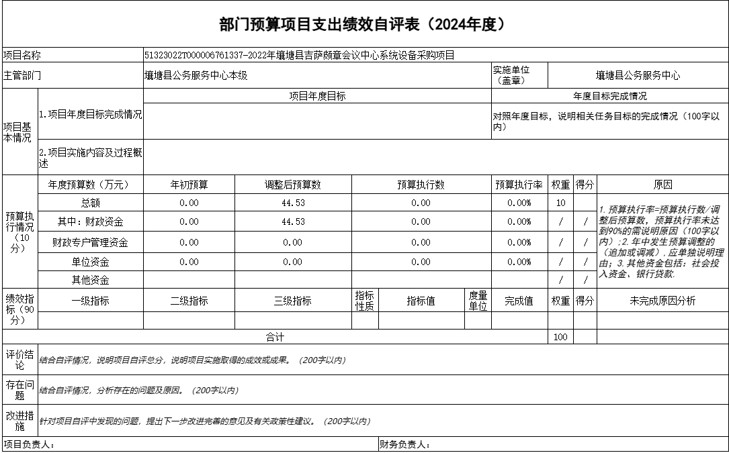
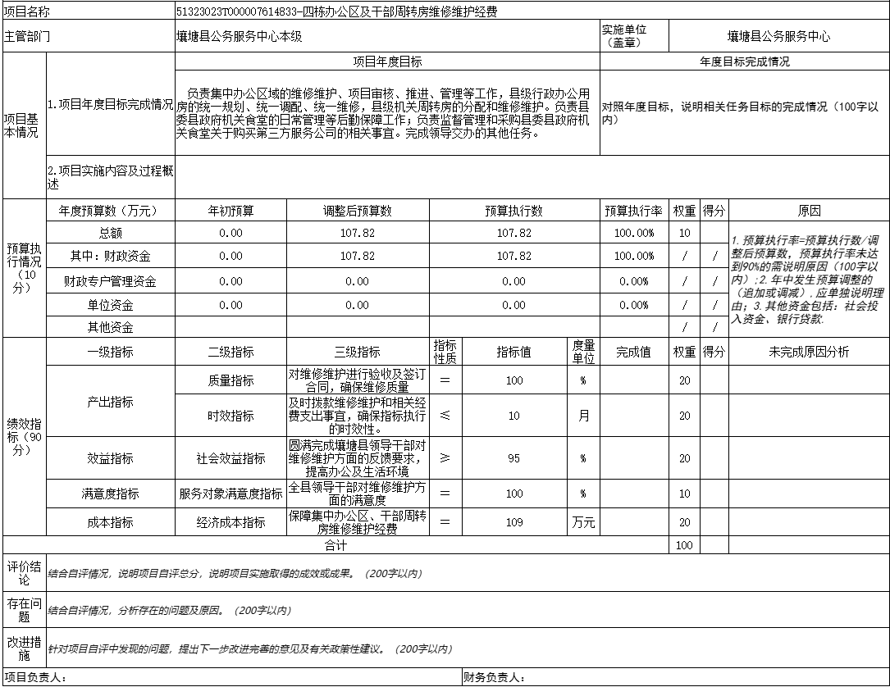

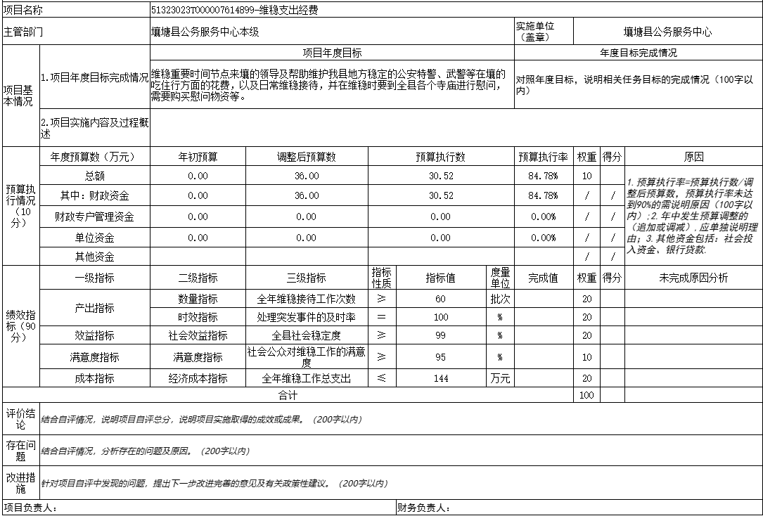
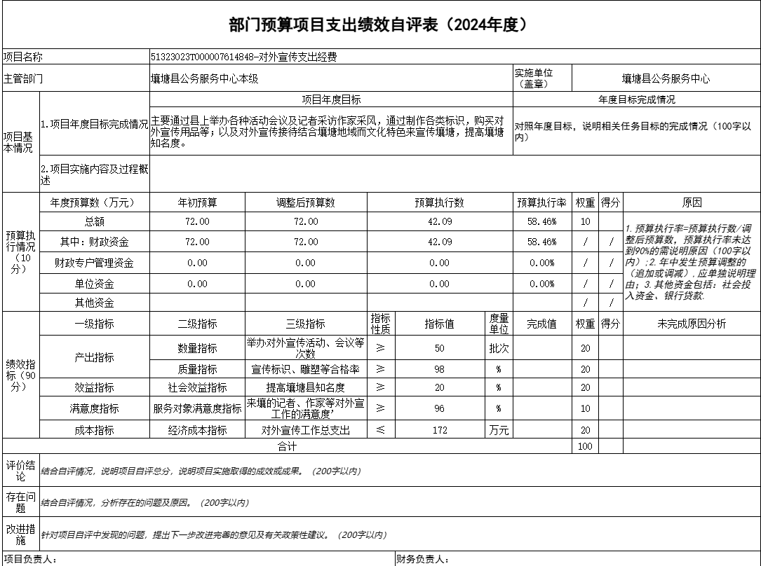
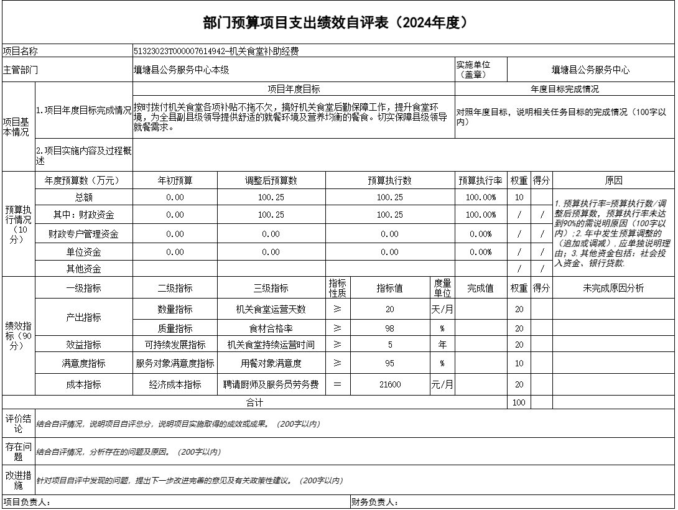

第五部分 附表

一、收入支出决算总表

二、收入决算表

三、支出决算表

四、财政拨款收入支出决算总表

五、财政拨款支出决算明细表

六、一般公共预算财政拨款支出决算表

七、一般公共预算财政拨款支出决算明细表

八、一般公共预算财政拨款基本支出决算表

九、一般公共预算财政拨款项目支出决算表

十、政府性基金预算财政拨款收入支出决算表

十一、国有资本经营预算财政拨款收入支出决算表

十二、国有资本经营预算财政拨款支出决算表

十三、财政拨款“三公”经费支出决算表

